Wasser(über-)nutzung im Ausland

Mit dem Konzept des virtuellen Wassers versucht man das verbrauchte Wasser für die Produktion eines Guts oder einer Dienstleistung zu beziffern.
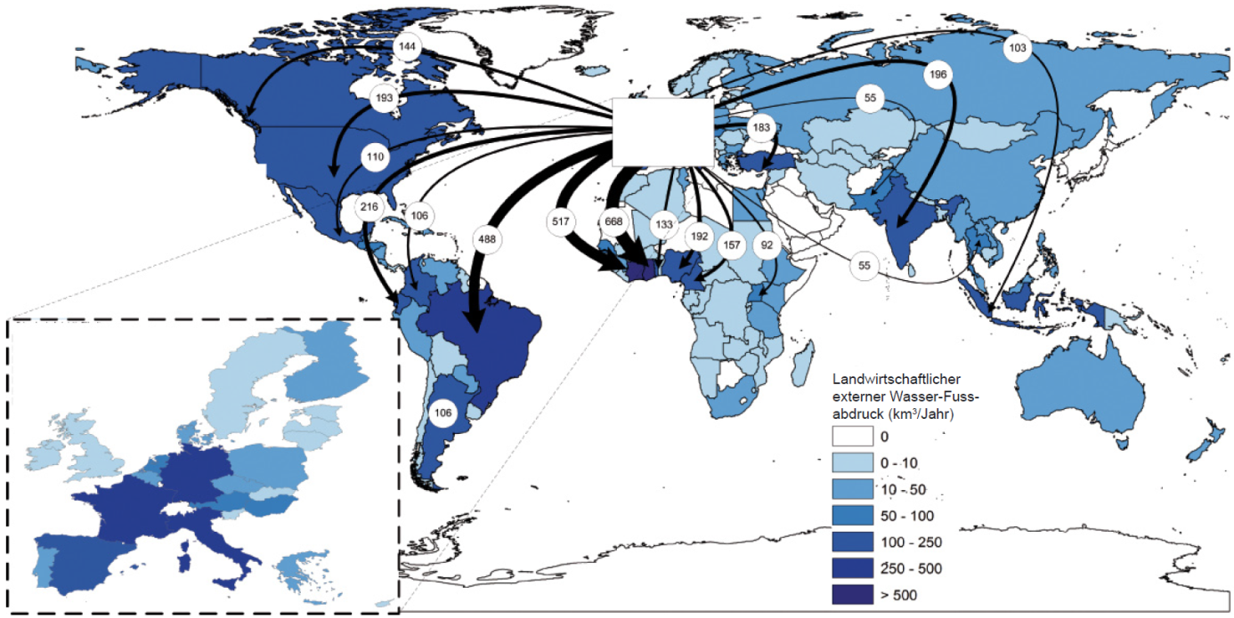
Indem die Schweiz Produkte aus anderen Ländern importiert, hinterlassen wir in fast 200 Staaten einen «Wasserfussabdruck», auch «externer Wasserfussabdruck» genannt.

Die Karte verdeutlicht den externen Wasserfussabdruck der Schweiz bezogen auf landwirtschaftliche Importwaren. Im Folgenden werden Probleme in exemplarisch ausgewählten Ländern erklärt, welche durch den Anbau der Exportprodukte ausgelöst und/oder verschärft werden.
Die Schweiz importiert aus Spanien verschiedenste Produkte. Die folgenden sind diejenigen mit dem grössten Wasserfussabdruck:

Produkt | Wasserfussabdruck (Mm³/Jahr) | Produkt | Wasserfussabdruck (Mm³/Jahr)
Trauben | 54 | Vieh (ohne Rind) | 13
Nüsse | 43 | Spargel | 6
Ölsaaten sonstige | 37 | Rind | 5
Frische Früchte | 15 | Pfirsiche und Nektarinen | 5

Spanien
Spanien ist in der EU am stärksten von Trockenheit geprägt. Trotzdem wird ein Grossteil der Obst- und Gemüseprodukte für den europäischen Markt dort angebaut. Es werden 3.3 Millionen Hektaren bewässert, was etwa 24km³ Wasser und ¾ des Wasserverbrauchs von ganz Spanien entspricht. Oft wird die verschwenderische Bewässerungsmethode der Überflutung benutzt, obwohl bereits effizientere Möglichkeiten zur Verfügung stehen würden. Der Staat will die Exportlandwirtschaft fördern, indem er die Wasserpreise sehr niedrig hält, deshalb wird viel Wasser leichtsinnig verschwendet. Zudem wird 45% des Grundwassers durch illegale Brunnen gefördert, davon wird ein Sechstel für die Bewässerung von Golfplätzen eingesetzt.
In Andalusien wird beispielsweise fast die Hälfte der Produktion (Tomaten, Peperoni und Erdbeeren) exportiert. Dort wird 4-5mal mehr Grundwasser entnommen als nachhaltig wäre. In das fehlende Grundwasser dringt manchenorts Meerwasser ein, sodass es unbrauchbar wird.
Viele Dammbauten, Kanäle und Wassertransferprojekte mit öffentlichen Geldern sollen den Grundwasserverlust ausgleichen. Gegen die illegale Wasserentnahme wird aber kaum etwas unternommen.

- Im Film und im obigen Text werden einige Möglichkeiten genannt oder gezeigt um Felder zu bewässern. Welche?
_______________________________________________________________________________________________________________________________________________________________________________________________________________________________________________________________________________________________________________________________________________________________________________________

- Was sind die Probleme bei diesen Methoden und wo macht es Sinn sie einzusetzen?
_______________________________________________________________________________________________________________________________________________________________________________________________________________________________________________________________________________________________________________________________________________________________________________________

- Was sind mögliche Probleme bei der Grundwasser(über-)nutzung?
_______________________________________________________________________________________________________________________________________________________________________________________________________________________________________________________________________________________________________________________________________________________________________________________

- Kritik an «Die Rechnung»:
_______________________________________________________________________________________________________________________________________________________________________________________________________________________________________________________________________________________________________________________________________________________________________________________
Für mehr Informationen zum Thema Wasserfuss abdruck der Schweiz:   | Wenn du dir den gezeigten Film zu Spanien nochmals ansehen willst:  
http://www.waterfootprint.org/Reports/Sonnenberg-et-al-2010-WasserFussabdruck-Schweiz.pdf | http://www.youtube.com/watch?v=31QlFEm5K8g
Wenn du die Links nicht abtippen willst, scanne einfach die beiden Barcodes mit deinem Smartphone indem du eine Barcode-Scanner App verwendest.

